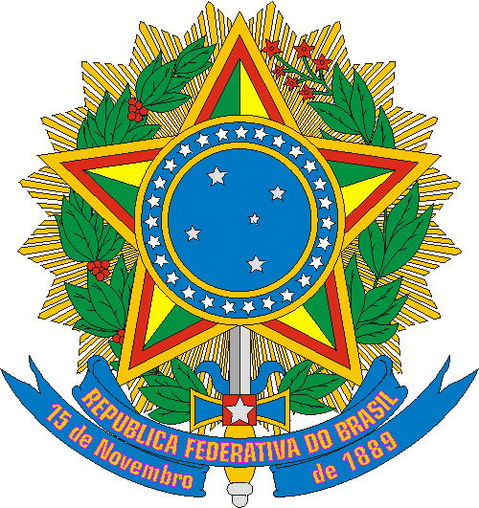

MINISTÉRIO DA CULTURA
SECRETARIA DE CIDADANIA E DIVERSIDADE CULTURAL

EDITAL DE SELEÇÃO PÚBLICA N.º 08, DE 31 DE AGOSTO DE 2023
EDITAL DE PREMIAÇÃO CULTURA VIVA – SÉRGIO MAMBERTI
A POLÍTICA DE BASE COMUNITÁRIA RECONSTRUINDO O BRASIL

ANEXO 7
AUTODECLARAÇÃO INDÍGENA

Eu, _________________________________________________________, portador(a) do CPF nº __________________________ RG nº _____________________, Órgão Expedidor: _____________, residente e domiciliado(a) no(a) __________________________________ _______________________________________ (inserir endereço), no Bairro ________________________, na cidade de ________________________ UF:______, para atender às condições exigida pelo Edital de Seleção SCDC/MinC nº 01/2023 - Edital de Premiação Cultura Viva - Sérgio Mamberti, de acordo com o quesito indígena utilizado pelo Instituto Brasileiro de Geografia e Estatística (IBGE), DECLARO que:
- Sou INDÍGENA, comprometendo-me a comprovar tal condição perante o Ministério da Cultura, quando solicitado.
- As informações prestadas são de minha inteira responsabilidade, estando ciente de que, em caso de falsidade ideológica, estarei sujeito(a) às penalidades previstas no Código Penal Brasileiro.
Esta declaração tem validade apenas para o processo seletivo acima indicado.

(Local e data) _____________________,________/_______/ 2023.

____________________________________________________
Assinatura da pessoa responsável pela candidatura

________________________________________________
Nome completo

